КГУ «Специальная школа-интернат № 9»Управления образования города Алматы
(наименование организации образовании)
Краткосрочный (поурочный) план урока
Познания мира
«Кочевники и земледельцы»
Раздел: |  | В контексте сквозной темы «Время».
Ф.И.О педагога: |  | Гурьянова И.П.
Дата: |  | 29.11.2023
Класс: 3 а |  | Количество  присутствующих: |  | Количество  отсутствующих:
Тема урока: |  | Кочевники и земледельцы
Цели обучения в соответствии с учебной программой: |  | 3.3.1.1 определяет особенности кочевого и оседлого образа жизни
Цели урока: |  | Ввести в словарь обучающихся термины «земледелец», «оседлый», «скотовод», «кочевник», «кочевать»  Активизировать словарь «земледелец»,«кочевник»  Развивать грамматический строй речи на уровне предложения
Ход урока:
Этап урока/ Время | Действия педагога |  | Действия ученика |  | Оценивание | Ресурсы
1.Начало урока.  0-5 мин | Создание положительного эмоционального настроя:  Мы - умные!  Мы – дружные!  Мы – внимательные!  Мы – старательные!  Мы – отлично учимся!  Всё у нас получится! |  | Сопряжено повторяют стихотворение с опорой на текст |  | ФО  Оценивание эмоционального состояния  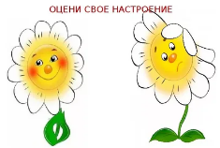 | Слайд мультимедийной презентации
2. Середина урока.  5 – 40 мин | (К) Актуализация знаний.  Как называется урок?  Что мы изучаем на уроках познания мира?  Рассмотрите картинки, поставьте их по порядку  Введение в тему урока  Люди не всегда жили так, как сейчас.  Сначала они жили где?  Как добывали пищу?  После научились стоить дома, разводить домашних животных, сажать культурные растения. Подумайте, как называют человека, который обрабатывает землю?  Как называют человека, который разводит скот? (домашних животных)  Целепологание и сообщение темы урока.  Сегодня мы с вами познакомимся с новыми словами, узнаем, как жили земледельцы и скотоводы  Работа над лексической и грамматической темой урока.  Рассказ учителя  Издавна люди делились на скотоводов-кочевников и земледельцев.  Земледельцы строили дома около рек, выращивали на полях культурные растения, умели его хранить, обрабатывать. Обменивали его на другие продукты. Земледельцы жили оседло, то есть все время на одном месте.  Как вы думаете, почему?  (там, где хорошая почва, там, где есть вода, строили хранилища, чтобы хранить продукты)  Выберите картинки, которые подходят к слову земледелец.  Рассмотри оставшиеся картинки  Кто изображен? Это скотоводы. Животные съедают много корма, тогда их перегоняют в другое место, там, где есть новая трава. Так поступают в каждое время года. И пастбища назывались по названию времени года.  Вспомните названия времен года на казахском языке.  Прочитайте названия пастбищ, назовите на каком пастбище были скотоводы зимой? Весной? Летом? Осенью?  Переезжать с места на место называется кочевать.  Поэтому скотоводов называют – кочевники.  Повторите слова, которые вы сегодня узнали  Земледелец, оседло, зерновые культуры  Скотовод, кочевать, кочевник, пастбище  (К) Физминутка.  Вот мы деревце сажали  Вот мы деревце сажали,  Семя в землю зарывали. (Выпрямиться, потопать ногами и присесть.)  Вырос тоненький росток, (Встать, потянуться (проверить осанку).)  Он и строен, и высок,  (Руки в стороны.)  И другие распустились,  Дружно так зашевелились. (Пальцы в стороны и пошевелить ими.)  Налетел веселый ветер  И раскачивает ветки. (Поочередные взмахи руками вверх-вниз.)  (И,К) Работа с учебником.  Стр. 32-33 выборочное чтение цепочкой  чтение цепочкой  Активизация словаря  Как назывались люди, которые разводили домашних животных?  Перечислите виды животных  Как назывались люди, которые выращивали растения?  Активизация словаря и развитие грамматического строя речи  Прочитайте слова, составьте с этими словами предложение  (дифференцированное задание)  - люди Издавна скотоводов-кочевников делились и земледельцев на.  - Земледельцы жили реки около оседло  - Скотоводы стадом кочуют за  (Г) Работа в группах. Посмотрите, что это?  Это карта Казахстана  Покажите на карте реки.  Кто с древности селился около рек?  Покажите летний пейзаж  Как называется летнее пастбище? |  | Отвечают на вопросы учителя  Определяют порядок расположения сюжетных картинок  Отвечают на вопросы  Дают предполагаемые ответы с опорой на словарные таблицы  Слушают и прочитывают опорные слова  Отвечают на вопросы с опорой на словарные таблички и слайд презентации  Отвечают на вопросы с опорой на словарные таблички и слайд презентации  Называют слова  Сопряжено повторяют текст стихотворения и выполняют движения  Читают вслух выборочно на стр. 32, 33  Отвечают на вопросы полным предложением  Составляют предложения с опорой на деформированный текст  (дифференцированно)  Рассматривают карту  Находят реки, называют, отвечают на вопросы |  | ФО  Осуществляют взаимо  оценку ответов сигналами светофора    Оценивают работу жестами      Оценивают ответы хлопками   | Сюжетные картинки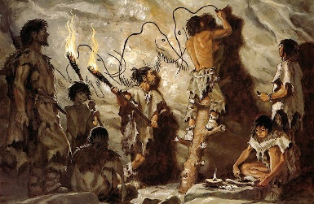  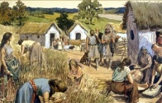  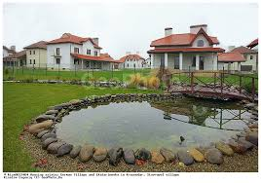  Словарные таблички  Словарные таблички  Земледельцы  Оседло  Около рек Слайд мультимедийной презентации  Словарные таблички  Кочевник, скотовод, кочевать  Слайд мультимедийой презентации  Словарные таблички  Текст стихотворения  Учебник  Слайды презентации  индивидуальные карточки
3. Конец урока.  40 - 45 мин | Итог урока.  Прочитайте предложения, около правильного утверждения поставьте знак +, около неправильного знак –  Скотоводы живут оседло  Земледельцы живут оседло  Скотоводы выращивают пшено  Летнее пастбище называется қыстау  Рефлексия.  Выберите «свое» пастбище  Если все понял, то это жайлау  Если не все, то көктеу или күзеу  Если совсем ничего не понял, то қыстау  Домашнее задание:  -повторение словаря;  -стр 32-33 чтение (слушание);  -ответы на вопросы;  -раскрасить картинку. |  | Заполняют таблицу  Выбирают картинку и прикрепляют на доске |  | Самооценка | Таблицы для определения итога урока по содержанию  Картинки на столе учителя (изображение пастбищ)  